支払金口座振替依頼書
年 月 日

（宛先）鳴 門 市 会 計 管 理 者

振込先口座の登録について、次のとおり届け出ます。

郵 便 番 号
（フリガナ）
住 所
（フリガナ）
商 号 又は 名 称
（フリガナ）
代 表 者 氏 名
※肩書がある場合は、肩書の記入
電 話 番 号 （ ） －
登 録 口 座
金 融 機 関 名 | 銀行  農協 支店  金庫
預 金 種 別 | １．普通 |  | ２．当座 |  | ⇐該当するものに○をしてください
口 座 番 号 |  |  |  |  |  |  |  | ⇐右詰めで記入してください
（ フ リ ガ ナ ）
口 座 名 義 人

〇発行責任者及び担当者（押印を省略する場合は役職・氏名・電話連絡先を記載してください）
発行責任者（役職・氏名） （連絡先）
担 当 者（役職・氏名） （連絡先）

受付課名 | 承 認
年 月 日
第 号

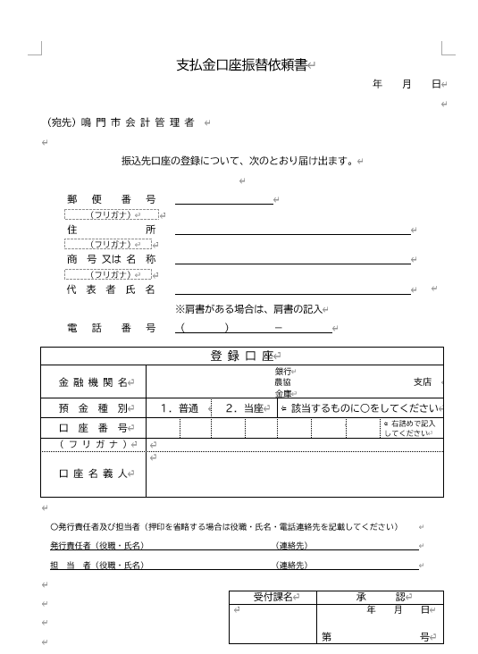
押印は省略可能です。
※押印を省略する場合は、発行責任者及び担当者の役職、氏名、電話番号を必ず記載してください。

※押印を省略する場合は必ず記載してください。
〇 発行責任者は、支払金口座振替依頼書を届け出するにあたり責任を有する方を記入してください。
〇 担当者は本件に係る事務担当者としてください。(発行責任者と担当者は同一人でも結構です。)
〇 確認のため電話連絡をさせていただく場合があります。
〇 電子メール（ＰＤＦファイル）による提出も可能です。提出する担当課のアドレスをご確認願います。

登録する金融機関に 〇をご記入ください。
【新規登録】記入上の注意

１．原則として、債権者名義の口座をご登録ください。
２．届け出事項については、鳴門市の公金振込事業以外では使用いたしません。
３．届け出事項に変更が生じたときは、変更届をご提出ください。
お問い合わせ先 鳴門市会計課 ＴＥＬ：０８８－６８４－１１３３

